**Сандық білім ресурстарын білім беруде пайдаланудың тиімділігі**

Турехожаева Шолпан Нурмухаммедиевна

М.Мәметова атындағы Қызылорда педагогикалық жоғары колледжі информатика пәнінің оқытушысы

**Аңдатпа**

Біздің заманымызда білім мен тәрбие сапасын арттыру, ғылым негіздерін берік меңгеру, оқытудың неғұрлым жоғары деңгейін қамтамасыз ету міндеттерін қойып отыр. Білім беруде әр студенттің жеке қабілеттерін ескермейтін дәстүрлі оқыту формасынан бас тартады. Білім беруді жаңарту жаңа үлгідегі мектептердің модельдерін әзірлеуді, жаңа оқулықтар мен оқыту бағдарламаларын жасауды, оқытудың жаңа әдістемелерін әзірлеуді талап етеді.

**Аннотация**

В наше время поставлена задача повышения качества образования и воспитания, прочного овладения основами науки, обеспечения более высокого уровня обучения. В образовании отказываются от традиционной формы обучения, которая игнорирует индивидуальные способности каждого студента. Обновление образования требует разработки моделей школ нового типа, разработки новых учебников и учебных программ, разработки новых методик обучения.

**Annotation**

In our time, it sets the task of improving the quality of education and upbringing, firmly mastering the basics of Science, and ensuring a higher level of training. In education, it rejects the traditional form of learning, which does not take into account the individual abilities of each student. Updating education requires the development of models of new types of schools, the development of new textbooks and training programs, and the development of new teaching methods.

Қазіргі заманғы ақпараттық қоғамның өмірінде болып жатқан тұрақты өзгерістер, әрине, оқу процесінде де, оқу материалдарында да барабар және дереу көрініс табуы керек. Жыл сайын дәстүрлі қағаз оқулықтары мен оқу құралдарын шығару проблемалы бола түсуде, олардың мазмұнды материалдары көбінесе олар оқу орындарына түскенге дейін өзекті бола бермейді. Қалыптасқан жағдайдан шығудың бір жолы іс жүзінде барлық пәндер бойынша электрондық оқыту құралдарын әзірлеу және оларды қарапайым жедел тираждау мүмкіндігін беретін әлемдік телекоммуникациялық желілерде немесе ақпараттық тасығыштарда жариялау болуы мүмкін. Бұл тұжырым, ең алдымен, қоғам өміріндегі, ғылымдағы, мәдениеттегі және т.б. ағымдағы өзгерістерге сәйкес электрондық оқыту құралдарының мазмұнын динамикалық өзгерту және толықтыру мүмкіндігіне негізделген.

Таңдалған тақырыптың өзектілігі: білім беру процесінде цифрлық білім беру ресурсын пайдалану оқуға деген қызығушылықты арттыруға және оқу материалын игеруге көмектеседі, сонымен қатар басқа оқу пәндерімен ақпараттық технологияларды кешенді қолдануға мүмкіндік береді.

Цифрлық білім беру ресурстары (ЦБР) - бұл цифрлық нысанда ұсынылған фотосуреттер, бейнефрагменттер, статикалық және динамикалық модельдер, виртуалды шындық және интерактивті модельдеу объектілері, картографиялық материалдар, дыбыс жазбалары, символдық объектілер және іскерлік графика, мәтіндік құжаттар және оқу процесін ұйымдастыру үшін қажетті өзге де оқу материалдары.

**ЦББР міндеттері:**

1. Сабаққа дайындық кезінде мұғалімге көмектесу.

* жекелеген сандық нысандардан сабақты құрастыру және модельдеу;
* қосымша және анықтамалық ақпараттың көп мөлшері – тақырып туралы білімді тереңдету үшін;
* сандық білім беру ресурстары жиынтығынан ақпаратты тиімді іздеу;
* бақылау және өзіндік жұмыстарды дайындау (мүмкін нұсқалар бойынша);
* шығармашылық тапсырмаларды дайындау;
* сандық нысандарға байланысты сабақ жоспарларын дайындау;
* интернет арқылы басқа мұғалімдермен қызмет нәтижелерімен бөлісу.

**2. Сабақ өткізу кезінде мұғалімге көмек.**

* мультимедиялық проектор арқылы дайындалған сандық нысандарды көрсету;
* фронталды зертханалық жұмыстар режимінде виртуалды зертханалар мен интерактивті теру модельдерін пайдалану;
* студенттердің компьютерлік тестілеу және білімді бағалауға көмектесу;
* сабақта сандық білім беру ресурстарымен оқушылардың жеке зерттеу және шығармашылық жұмысы.

Білім беру-әдістемелік функциялары бойынша электронды білім беру ресурстарын өз іс-тәжірибемде қалай қолданатыныма тоқталатын болсам.

Компьютерлік графка пәнінде «Paint.NET графикалық редакторы. Қабатпен жұмыс**»** тақырыбы бойынша

1. **Өткен сабаққа шолу кезеңі бойынша** learningapps.org платформасы бойынша аннаграмма шешу

Paint.NET бағдарламасыннегізге ала отырып, жасырылған 15 кілт сөзді табыңыз!

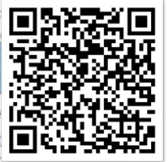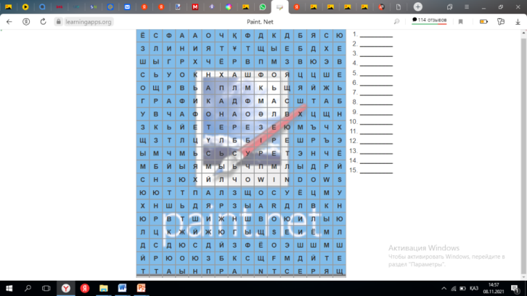

1. **ActivInspire бағдарламасымен жаңа тақырыпты түсіндіру**

https://learningapps.org/watch?v=pun5h73fa21

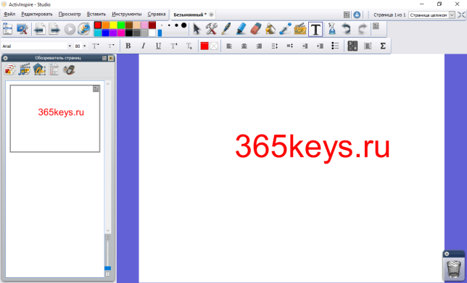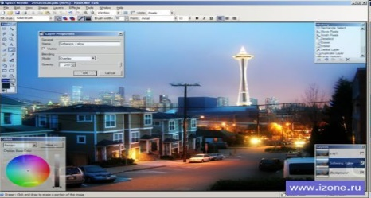

**Жоспары:**

* Paint.net қабаттар дестесі
* Белсенді қабат және қабаттарды араластыру



1. **Сабақты қорытындылау кезеңінде Jamboard тақтасы арқылы рефлексия жасау**

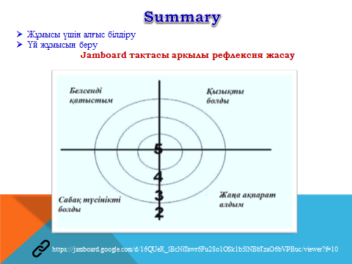

Электрондық білім беру ресурсы (ЭББР) - компьютерлік тасымалдаушыларда және/немесе Интернет желісінде орналастырылған бағдарламалық құралдардың, ақпараттық, техникалық, нормативтік және әдістемелік материалдардың, аудио және бейнематериалдарды, иллюстрациялық материалдарды және электрондық кітапханалардың каталогтарын қоса алғанда, толық мәтінді электрондық басылымдардың жиынтығы.

ЭББР ұғымы ЦБР-ге қарағанда кеңірек, өйткені соңғысы компьютердің көмегімен ойнатылады, ал ЦБР ойнату үшін кез-келген электрондық құрылғылар қолданылады.

**Пайдаланылған әдебиеттер:**

1. Журнал «Информатика негіздері» № 1 – 2010 ж (11-14 б)
2. https://multiurok.ru/files/tsifrlik-sauattylyk-akparattyk-kogamdagy-kauipsi-1.html